BỘ NỘI VỤ  ------- | CỘNG HÒA XÃ HỘI CHỦ NGHĨA VIỆT NAM  Độc lập - Tự do - Hạnh phúc  ---------------
Số: 1101/QĐ-BNV | Hà Nội, ngày 21 tháng 12 năm 2020

QUYẾT ĐỊNH
VỀ VIỆC PHÊ DUYỆT VÀ CÔNG BỐ BÁO CÁO ĐÁNH GIÁ MỨC ĐỘ ỨNG DỤNG CÔNG NGHỆ THÔNG TIN CỦA CÁC ĐƠN VỊ THUỘC, TRỰC THUỘC BỘ NỘI VỤ NĂM 2020
BỘ TRƯỞNG BỘ NỘI VỤ
Căn cứ Nghị định số 34/2017/NĐ-CP ngày 03 tháng 04 năm 2017 của Chính phủ quy định chức năng, nhiệm vụ, quyền hạn và cơ cấu tổ chức của Bộ Nội vụ;
Căn cứ Nghị định số 64/2007/NĐ-CP ngày 10 tháng 04 năm 2007 của Chính phủ về ứng dụng công nghệ thông tin trong hoạt động của cơ quan nhà nước;
Căn cứ Quyết định số 375/QĐ-BNV ngày 03 tháng 6 năm 2020 của Bộ trưởng Bộ Nội vụ ban hành Phương pháp đánh giá mức độ ứng dụng công nghệ thông tin tại Bộ Nội vụ;
Căn cứ Quyết định số 950/QĐ-BNV ngày 09 tháng 11 năm 2020 của Bộ trưởng Bộ Nội vụ về việc thành lập Hội đồng đánh giá mức độ ứng dụng công nghệ thông tin tại Bộ Nội vụ năm 2020;
Căn cứ Quyết định số 964/QĐ-BNV ngày 13tháng 11 năm 2020 của Bộ trưởng Bộ Nội vụ về việc thành lập Tổ giúp việc Hội đồng đánh giá mức độ ứng dụng công nghệ thông tin tại Bộ nội vụ năm 2020;
Theo đề nghị của Giám đốc Trung tâm Thông tin.
QUYẾT ĐỊNH:
Điều 1. Phê duyệt và công bố báo cáo đánh giá mức độ ứng dụng công nghệ thông tin của các đơn vị thuộc, trực thuộc Bộ Nội vụ năm 2020 (Báo cáo kèm theo).
Điều 2. Kết quả báo cáo đánh giá mức độ ứng dụng công nghệ thông tin của các đơn vị thuộc, trực thuộc Bộ Nội vụ năm 2020 là căn cứ để Hội đồng thi đua khen thưởng của Bộ Nội vụ đánh giá, bình xét thi đua khen thưởng.
Điều 3. Căn cứ báo cáo đánh giá mức độ ứng dụng công nghệ thông tin của các đơn vị thuộc, trực thuộc Bộ Nội vụ năm 2020, Thủ trưởng các đơn vị thuộc, trực thuộc Bộ Nội vụ nghiên cứu, xây dựng và triển khai thực hiện các giải pháp đẩy mạnh ứng dụng công nghệ thông tin tại đơn vị trong những năm tiếp theo.
Điều 4. Quyết định này có hiệu lực kể từ ngày ký.
Chánh Văn phòng Bộ, Giám đốc Trung tâm Thông tin, Thủ trưởng các cơ quan, đơn vị thuộc, trực thuộc Bộ chịu trách nhiệm thi hành Quyết định này./.

Nơi nhận:  - Như Điều 4;  - Bộ trưởng Lê Vĩnh Tân;  - Các đ/c Thứ trưởng (để biết);  - Ban Chỉ đạo xây dựng CPĐT của Bộ Nội vụ;  - Hội đồng TĐKT Bộ Nội vụ;  - Cổng TTĐT Bộ Nội vụ;  - Lưu: VT, TTTT. | BỘ TRƯỞNG  Lê Vĩnh Tân

BÁO CÁO
ĐÁNH GIÁ MỨC ĐỘ ỨNG DỤNG CÔNG NGHỆ THÔNG TIN
CỦA CÁC ĐƠN VỊ THUỘC, TRỰC THUỘC BỘ NỘI VỤ NĂM 2020
(Kèm theo Quyết định số 1101/QĐ-BNV ngày 21 tháng 12 năm 2020 của Bộ trưởng Bộ Nội vụ)

MỤC LỤC
PHẦN I. TỔNG QUAN
I. MỤC ĐÍCH
II. YÊU CẦU
III. NỘI DUNG ĐÁNH GIÁ
1. Đơn vị thuộc Bộ Nội vụ
2. Đơn vị trực thuộc Bộ Nội vụ
IV. TỔ CHỨC TRIỂN KHAI THỰC HIỆN
1. Đối tượng
2. Phương pháp đánh giá, xếp hạng
3. Quy trình đánh giá
4. Hội đồng đánh giá và Tổ giúp việc Hội đồng đánh giá
PHẦN II. KẾT QUẢ ĐÁNH GIÁ
I. KẾT QUẢ ĐÁNH GIÁ MỨC ĐỘ ỨNG DỤNG CNTT CỦA CÁC ĐƠN VỊ THUỘC, TRỰC THUỘC BỘ NỘI VỤ NĂM 2020
1. Bảng tổng hợp đánh giá mức độ ứng dụng CNTT của các đơn vị thuộc, trực thuộc Bộ Nội vụ năm 2020
II. KẾT QUẢ ĐÁNH GIÁ MỨC ĐỘ ỨNG DỤNG CNTT CỦA CÁC ĐƠN VỊ THUỘC BỘ NỘI VỤ NĂM 2020
1. Bảng tổng hợp đánh giá mức độ ứng dụng CNTT của các đơn vị thuộc Bộ Nội vụ năm 2020
2. Điểm thành phần của các đơn vị thuộc Bộ Nội vụ năm 2020
III. KẾT QUẢ ĐÁNH GIÁ MỨC ĐỘ ỨNG DỤNG CNTT CỦA CÁC ĐƠN VỊ TRỰC THUỘC BỘ NỘI VỤ NĂM 2020
1. Bảng tổng hợp đánh giá mức độ ứng dụng CNTT của các đơn vị trực thuộc Bộ Nội vụ năm 2020
2. Điểm thành phần của các đơn vị trực thuộc Bộ Nội vụ năm 2020
IV. KẾT LUẬN
1. Nhận xét, đánh giá
2. Những điểm đạt được
3. Tồn tại, hạn chế
V. ĐỀ XUẤT, KIẾN NGHỊ

PHẦN I
TỔNG QUAN
Thực hiện Quyết định số 950/QĐ-BNV ngày 09/11/2020 của Bộ trưởng Bộ Nội vụ về việc thành lập Hội đồng đánh giá mức độ ứng dụng công nghệ thông tin tại Bộ Nội vụ năm 2020 (Hội đồng đánh giá); Quyết định số 964/QĐ-BNV ngày 13/11/2020 của Bộ trưởng Bộ Nội vụ về việc thành lập Tổ giúp việc Hội đồng đánh giá mức độ ứng dụng công nghệ thông tin tại Bộ Nội vụ năm 2020 (Tổ giúp việc Hội đồng); căn cứ vào Phương pháp đánh giá mức độ ứng dụng công nghệ thông tin tại Bộ Nội vụ (được ban hành tại Quyết định số 375/QĐ-BNV ngày 03/06/2020 của Bộ trưởng Bộ Nội vụ), Tổ giúp việc của Hội đồng đã căn cứ các báo cáo, tài liệu kiểm chứng, số liệu kiểm tra thực tế của các đơn vị thuộc và trực thuộc Bộ để chấm điểm; đề nghị các đơn vị giải trình, cung cấp số liệu kiểm chứng để hoàn thiện Báo cáo kết quả đánh giá.
Hội đồng đánh giá đã tổ chức họp ngày 07/12/2020 và ngày 11/12/2020 để cho ý kiến Báo cáo kết quả đánh giá mức độ ứng dụng công nghệ thông tin của các đơn vị thuộc và trực thuộc Bộ năm 2020, trình Bộ trưởng Bộ Nội vụ ban hành, công bố để các đơn vị biết, làm căn cứ để xét thi đua khen thưởng năm 2020.
I. MỤC ĐÍCH
1. Việc đánh giá xếp hạng ứng dụng CNTT nhằm đẩy mạnh ứng dụng CNTT trong hoạt động của các đơn vị thuộc, trực thuộc Bộ Nội vụ, góp phần xây dựng Chính phủ điện tử của Bộ Nội vụ.
2. Giúp Lãnh đạo các đơn vị thuộc, trực thuộc Bộ Nội vụ xây dựng kế hoạch ứng dụng CNTT tại đơn vị mình phù hợp với việc đẩy mạnh hiện đại hóa hành chính, ứng dụng CNTT để giải quyết công việc; có biện pháp, giải pháp đưa ứng dụng CNTT vào hoạt động của cơ quan, đơn vị hiệu quả, thiết thực.
3. Nâng cao trách nhiệm của công chức, viên chức, người lao động (CCVCNLĐ) đối với việc ứng dụng CNTT trong thực thi công vụ và hoạt động nghề nghiệp.
4. Thực hiện Cải cách hành chính, tiết kiệm, chống lãng phí, góp phần nâng cao hiệu quả hoạt động quản lý nhà nước của Bộ Nội vụ và nâng cao chỉ số cải cách hành chính (PAR Index), chỉ số ứng dụng CNTT (ICT Index) của Bộ Nội vụ.
5. Giúp các đơn vị có cái nhìn tổng quan về tình hình ứng dụng CNTT trong đơn vị, phát huy những mặt mạnh, phát hiện những mặt còn yếu để có hướng khắc phục trong tương lai.
II. YÊU CẦU
1. Đảm bảo chính xác, minh bạch, khách quan, công khai, dân chủ và công bằng trong việc đánh giá, xếp hạng.
2. Phản ánh đúng tình hình thực tế kết quả ứng dụng CNTT của từng đơn vị.
III. NỘI DUNG ĐÁNH GIÁ
1. Đơn vị thuộc Bộ Nội vụ
Nội dung đánh giá mức độ ứng dụng CNTT tại các đơn vị thuộc Bộ Nội vụ gồm 04 nội dung đánh giá, 17 tiêu chí chính, cụ thể là:
- Hạ tầng CNTT và an toàn, bảo mật thông tin: 03 tiêu chí chính, 20 tiêu chí thành phần.
- Ứng dụng CNTT trong hoạt động của đơn vị: 05 tiêu chí chính, 20 tiêu chí thành phần.
- Cung cấp dịch vụ công trực tuyến: 03 tiêu chí chính, 09 tiêu chí thành phần.
- Ban hành cơ chế, chính sách và các quy định ứng dụng CNTT: 06 tiêu chí chính.
2. Đơn vị trực thuộc Bộ Nội vụ
Nội dung đánh giá mức độ ứng dụng CNTT tại các đơn vị trực thuộc Bộ Nội vụ gồm 06 nội dung đánh giá, 30 tiêu chí chính, cụ thể là:
- Hạ tầng CNTT và an toàn, bảo mật thông tin: 04 tiêu chí chính, 31 tiêu chí thành phần.
- Ứng dụng CNTT trong hoạt động của đơn vị: 05 tiêu chí chính, 23 tiêu chí thành phần.
- Trang/Cổng thông tin điện tử: 05 tiêu chí chính, 51 tiêu chí thành phần.
- Cung cấp dịch vụ công trực tuyến: 03 tiêu chí chính, 09 tiêu chí thành phần.
- Ban hành cơ chế, chính sách và các quy định ứng dụng CNTT: 02 tiêu chí chính, 10 tiêu chí thành phần.
- Nhân lực cho ứng dụng CNTT: 11 tiêu chí chính.
IV. TỔ CHỨC TRIỂN KHAI THỰC HIỆN
1. Đối tượng
- Các đơn vị thuộc Bộ Nội vụ gồm: 15 đơn vị.
- Các đơn vị trực thuộc Bộ Nội vụ gồm: 08 đơn vị.
2. Phương pháp đánh giá, xếp hạng
a) Tiêu chí đánh giá và điểm tối đa cho từng nhóm tiêu chí
TT | Nội dung đánh giá | Điểm tối đa của các đơn vị thuộc Bộ | Điểm tối đa của các đơn vị trực thuộc Bộ
1. | Hạ tầng CNTT và an toàn, bảo mật thông tin | 100 | 100
2. | Ứng dụng CNTT trong hoạt động của đơn vị | 100 | 100
3. | Trang/Cổng thông tin điện tử | - | 100
4. | Cung cấp dịch vụ công trực tuyến | 100 | 100
5. | Ban hành cơ chế, chính sách và các quy định ứng dụng CNTT | 100 | 100
6. | Nhân lực cho ứng dụng CNTT | - | 100
Tổng điểm |  | 400 | 600
b) Cách tính điểm xếp hạng cho các đơn vị
- Đơn vị thuộc Bộ Nội vụ:
+ Tiêu chí và cách tính điểm chi tiết từng nhóm tiêu chí được quy định tại Phụ lục I ban hành kèm theo Quyết định số 375/QĐ-BNV.
+ Lấy trung bình cộng của các nhóm tiêu chí.
+ Đối với nhóm tiêu chí cung cấp dịch vụ công trực tuyến nếu đơn vị nào không có thì khi lấy trung bình cộng các nhóm tiêu chí sẽ không tính tiêu chí này.
- Đơn vị trực thuộc Bộ Nội vụ:
+ Tiêu chí và cách tính điểm chi tiết từng nhóm tiêu chí được quy định tại Phụ lục II ban hành kèm theo Quyết định số 375/QĐ-BNV.
+ Lấy trung bình cộng của các nhóm tiêu chí.
+ Đối với nhóm tiêu chí cung cấp dịch vụ công trực tuyến, nếu đơn vị nào không có thì khi lấy trung bình cộng các nhóm tiêu chí sẽ không tính tiêu chí này.
+ Hai đơn vị gồm Viện Khoa học tổ chức nhà nước, Tạp chí Tổ chức nhà nước có trụ sở tại cơ quan Bộ Nội vụ, số 08 Tôn Thất Thuyết nên phần Hạ tầng CNTT và bảo mật, an toàn thông tin sẽ báo cáo số liệu theo Phụ lục I.
c) Các trường hợp không được tính điểm
- Không cung cấp đủ thông tin, số liệu.
- Số liệu cung cấp không đúng với thực tế.
- Không có tài liệu kiểm chứng.
- Gửi báo cáo chậm, quá thời hạn yêu cầu.
3. Quy trình đánh giá
Bước 1: Trung tâm Thông tin trình Bộ trưởng Bộ Nội vụ ban hành Quyết định 950/QĐ-BNV ngày 09/11/2020 về việc thành lập Hội đồng đánh giá mức độ ứng dụng CNTT của Bộ Nội vụ năm 2020.
Bước 2: Trung tâm Thông tin trình Bộ trưởng Bộ Nội vụ ban Quyết định 964/QĐ-BNV ngày 13/11/2020 về việc thành lập Tổ giúp việc hội đồng đánh giá mức độ ứng dụng công nghệ thông tin tại Bộ Nội vụ năm 2020.
Bước 3: Trung tâm Thông tin có công văn số 597/TTTT-QLATTT ngày 20/10/2020 gửi các đơn vị thuộc và trực thuộc Bộ đề nghị các đơn vị báo cáo mức độ ứng dụng CNTT năm 2020.
Bước 4: Các đơn vị xây dựng báo cáo đánh giá mức độ ứng dụng CNTT theo Phụ lục tương ứng tại Quyết định số 375/QĐ-BNV và gửi kết quả, tài liệu kiểm chứng theo yêu cầu về Trung tâm Thông tin.
Bước 5: Tổ giúp việc của Trung tâm Thông tin tổng hợp báo cáo mức độ ứng dụng CNTT năm 2020 do các đơn vị gửi về.
Bước 6: Tổ giúp việc Hội đồng tổ chức họp ngày 17/11/2020 để thẩm định lần 01 báo cáo mức độ ứng dụng CNTT năm 2020 do các đơn vị gửi về.
Bước 7: Trung tâm Thông tin gửi công văn xác nhận kết quả đến các đơn vị thuộc và trực thuộc Bộ để các đơn vị kiểm tra, xác nhận số liệu.
Bước 8: Tổ giúp việc Hội đồng tổ chức họp ngày 27/11/2020 để thẩm định lần 02 báo cáo mức độ ứng dụng CNTT năm 2020 do các đơn vị gửi về bao gồm: Báo cáo lần 01 và báo cáo xác nhận số liệu của các đơn vị.
Bước 9: Tổ giúp việc Hội đồng xây dựng Dự thảo Báo cáo đánh giá mức độ ứng dụng CNTT của Bộ Nội vụ năm 2020 trình Hội đồng đánh giá.
Bước 10: Hội đồng đánh giá họp ngày 07/12/2020, xem xét Dự thảo Báo cáo đánh giá mức độ ứng dụng CNTT của Bộ Nội vụ năm 2020.
Bước 11: Tổ giúp việc Hội đồng tiếp thu ý kiến của Hội đồng đánh giá, chỉnh sửa hoàn thiện Báo cáo đánh giá mức độ ứng dụng CNTT của Bộ Nội vụ, trình Hội đồng đánh giá.
Bước 12: Hội đồng đánh giá họp ngày 11/12/2020 xem xét, nghiệm thu Báo cáo đánh giá mức độ ứng dụng CNTT của Bộ Nội vụ năm 2020.
Bước 13: Tổ giúp việc Hội đồng tiếp thu ý kiến của Hội đồng đánh giá, chỉnh sửa hoàn thiện Báo cáo đánh giá mức độ ứng dụng CNTT của Bộ Nội vụ.
4. Hội đồng đánh giá và Tổ giúp việc Hội đồng đánh giá
a) Hội đồng đánh giá được thành lập theo Quyết định số 950/QĐ-BNV ngày 09/11/2020 của Bộ trưởng Bộ Nội vụ:
- Ông Trần Anh Tuấn, Thứ trưởng Bộ Nội vụ - Chủ tịch Hội đồng;
- Ông Nguyễn Thanh Bình, Giám đốc Trung tâm Thông tin, Bộ Nội vụ - Phó Chủ tịch Hội đồng;
- Ông Chu Tuấn Tú, Vụ trưởng Vụ Hợp tác quốc tế, Bộ Nội vụ - Ủy viên;
- Ông Nguyễn Phú Tiến, Phó Cục trưởng Cục Tin học hóa, Bộ Thông tin và Truyền thông - Ủy viên;
- Ông Phạm Hùng Thắng, Phó Vụ trưởng Vụ Tổ chức cán bộ, Bộ Nội vụ - Ủy viên;
- Ông Ngô Quang Phát, Phó Vụ trưởng Vụ Cải cách hành chính, Bộ Nội vụ - Ủy viên;
- Ông Nguyễn Văn Thủy, Phó Chánh văn phòng Văn phòng Bộ, Bộ Nội vụ - Ủy viên;
- Ông Lê Văn Năng, Giám đốc Trung tâm Lưu trữ quốc gia tài liệu điện tử, Cục Văn thư và Lưu trữ nhà nước - Ủy viên;
- Ông Nguyễn Thế Huân, Phó Giám đốc, Trung tâm Tin học, Ban Thi đua - Khen thưởng Trung ương - Ủy viên;
- Bà Dương Thanh Huyền, Trưởng phòng Kỹ Thuật - Hành chính, Trung tâm Thông tin, Ban Tôn giáo Chính phủ - Ủy viên;
- Ông Nguyễn Văn Dũng, Phó Chánh văn phòng Văn phòng Trường Đại học Nội vụ Hà Nội, Bộ Nội vụ - Ủy viên;
- Ông Đào Việt Cường, Phó trưởng phòng, Phòng Công nghệ thông tin - Văn phòng Học viện, Học viện Hành chính Quốc gia - Ủy viên;
- Ông Lê Thanh Tùng, Phó Giám đốc Trung tâm Thông tin, Bộ Nội vụ - Ủy viên - Thư ký Hội đồng.
b) Tổ giúp việc Hội đồng đánh giá được thành lập theo Quyết định số 964/QĐ-BNV ngày 13/11/2020 của Bộ trưởng Bộ Nội vụ:
- Ông Nguyễn Mạnh Tuyền, Phó Trưởng phòng Phòng Quản trị hạ tầng thông tin, Trung tâm Thông tin, Bộ Nội vụ - Tổ trưởng;
- Ông Phạm Quang Trung, Kỹ sư Phòng Quản trị hạ tầng thông tin, Trung tâm Thông tin, Bộ Nội vụ - Tổ phó;
- Ông Đỗ Văn Phong, Trưởng phòng Phòng Hành chính - Quản trị, Văn phòng Bộ Nội vụ - Tổ viên;
- Ông Nguyễn Ngọc Nguyên, Chuyên viên chính Vụ Cải cách hành chính, Bộ Nội vụ - Tổ viên;
- Bà Lê Thị Thu Huyền, Kỹ sư Trung tâm Lưu trữ quốc gia tài liệu điện tử, Cục Văn thư và Lưu trữ nhà nước, Bộ Nội vụ - Tổ viên kiêm Thư ký.

PHẦN II
KẾT QUẢ ĐÁNH GIÁ
I. KẾT QUẢ ĐÁNH GIÁ MỨC ĐỘ ỨNG DỤNG CNTT CỦA CÁC ĐƠN VỊ THUỘC, TRỰC THUỘC BỘ NỘI VỤ NĂM 2020
Bảng tổng hợp đánh giá mức độ ứng dụng CNTT của các đơn vị thuộc, trực thuộc Bộ Nội vụ năm 2020
STT | Đơn vị | Điểm 2019 | Điểm tự chấm 2020 | Điểm thẩm định 2020
1 | Ban Tôn giáo Chính phủ | 73,11 | 86,78 | 76,38
2 | Trung tâm Thông tin | 83,68 | 91,00 | 74,05
3 | Vụ Cải cách hành chính | 81,07 | 98,33 | 72,57
4 | Vụ Đào tạo, bồi dưỡng CBCCVC | 80,63 | 97,00 | 72,21
5 | Vụ Hợp tác quốc tế | 60,91 | 98,33 | 70,67
6 | Cục Văn thư và Lưu trữ nhà nước | 70,20 | 91,67 | 70,29
7 | Thanh tra Bộ | 48,79 | 96,67 | 70,10
8 | Viện Khoa học tổ chức nhà nước | 46,63 | 81,00 | 68,53
9 | Văn phòng Bộ | 85,13 | 99,50 | 65,10
10 | Vụ Tổng hợp | 75,69 | 91,33 | 64,90
11 | Ban Thi đua - Khen thưởng Trung ương | 84,07 | 89,26 | 63,87
12 | Vụ Tiền lương | 72,21 | 88,00 | 62,17
13 | Vụ Pháp chế | 58,81 | 69,00 | 59,73
14 | Vụ Công tác thanh niên | 46,09 | 86,33 | 57,57
15 | Vụ Tổ chức phi chính phủ | 46,23 | 78,88 | 57,10
16 | Vụ Công chức - Viên chức | 78,67 | 68,33 | 56,13
17 | Vụ Kế hoạch - Tài chính | 54,81 | 70,67 | 55,73
18 | Vụ Tổ chức cán bộ | 57,35 | 65,86 | 55,20
19 | Vụ Chính quyền địa phương | 55,47 | 66,00 | 54,00
20 | Vụ Tổ chức - Biên chế | 50,69 | 64,33 | 52,67
21 | Trường Đại học Nội vụ Hà Nội | 54,62 | 68,60 | 52,50
22 | Học viện Hành chính quốc gia | 43,30 | 54,57 | 49,78
23 | Tạp chí Tổ chức nhà nước | 47,68 | 58,28 | 44,77
 | Trung bình |  |  | 62,00

Bảng 1: Bảng tổng hợp đánh giá mức độ ứng dụng CNTT của các đơn vị thuộc, trực thuộc Bộ Nội vụ năm 2020
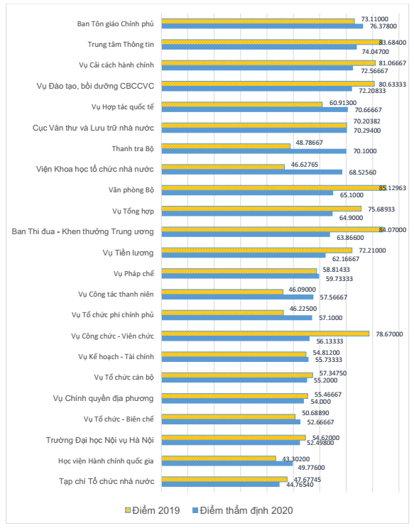
Biểu đồ 1: Điểm đánh giá ứng dụng CNTT của các đơn vị thuộc, trực thuộc Bộ Nội vụ năm 2020 so với năm 2019
II. KẾT QUẢ ĐÁNH GIÁ MỨC ĐỘ ỨNG DỤNG CNTT CỦA CÁC ĐƠN VỊ THUỘC BỘ NỘI VỤ NĂM 2020
1. Bảng tổng hợp đánh giá mức độ ứng dụng CNTT của các đơn vị thuộc Bộ Nội vụ năm 2020
STT | Đơn vị | Điểm 2019 | Điểm tự chấm 2020 | Điểm thẩm định 2020
1 | Vụ Cải cách hành chính | 81,07 | 98,33 | 72,57
2 | Vụ Đào tạo, bồi dưỡng cán bộ, công chức, viên chức | 80,63 | 97,00 | 72,21
3 | Vụ Hợp tác quốc tế | 60,91 | 98,33 | 70,67
4 | Thanh tra Bộ | 48,79 | 96,67 | 70,10
5 | Văn phòng Bộ | 85,13 | 99,50 | 65,10
6 | Vụ Tổng hợp | 75,69 | 91,33 | 64,90
7 | Vụ Tiền lương | 72,21 | 88,00 | 62,17
8 | Vụ Pháp chế | 58,81 | 69,00 | 59,73
9 | Vụ Công tác thanh niên | 46,09 | 86,33 | 57,57
10 | Vụ Tổ chức phi chính phủ | 46,23 | 78,88 | 57,10
11 | Vụ Công chức - Viên chức | 78,67 | 68,33 | 56,13
12 | Vụ Kế hoạch - Tài chính | 54,81 | 70,67 | 55,73
13 | Vụ Tổ chức cán bộ | 57,35 | 65,86 | 55,20
14 | Vụ Chính quyền địa phương | 55,47 | 66,00 | 54,00
15 | Vụ Tổ chức - Biên chế | 50,69 | 64,33 | 52,67
 | Điểm trung bình |  |  | 59,77

Bảng 2: Tổng hợp đánh giá mức độ ứng dụng CNTT của các đơn vị thuộc Bộ Nội vụ năm 2020
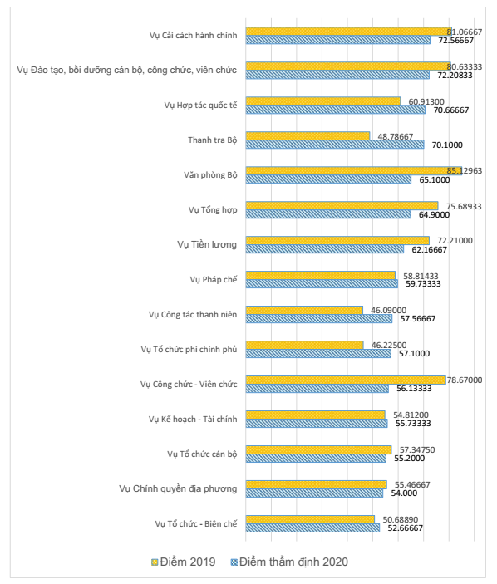
Biểu đồ 2: Điểm đánh giá ứng dụng CNTT của các đơn vị thuộc Bộ Nội vụ năm 2020 so với năm 2019
Điểm đánh giá ứng dụng CNTT của các đơn vị thuộc Bộ Nội vụ có các nhóm điểm sau:
Nhóm A: Từ 65 điểm đến dưới 80 điểm gồm các đơn vị: Vụ Cải cách hành chính; Vụ Đào tạo, bồi dưỡng cán bộ, công chức, viên chức; Vụ Hợp tác quốc tế; Thanh tra Bộ; Văn phòng Bộ.
Nhóm B: Từ 50 điểm đến dưới 65 điểm gồm các đơn vị: Vụ Tổng hợp; Vụ Tiền lương; Vụ Pháp chế; Vụ Công tác thanh niên; Vụ Tổ chức phi chính phủ; Vụ Công chức - Viên chức; Vụ Kế hoạch - Tài chính; Vụ Tổ chức cán bộ; Vụ Chính quyền địa phương; Vụ Tổ chức - Biên chế.
Nhóm C: Dưới 50 điểm không có đơn vị nào.
Điểm trung bình của các đơn vị thuộc Bộ là 59,77 điểm (năm 2019 là 63,50 điểm) đã phản ánh tình hình ứng dụng CNTT của các đơn vị thuộc Bộ ở mức độ trung bình, cụ thể như sau:
- Hạ tầng CNTT và an toàn, bảo mật thông tin: Một số đơn vị đã được trang bị thiết bị máy tính, máy in dành riêng cho soạn thảo văn bản mật; Lãnh đạo đơn vị sử dụng Sim CA để ký số; CCVCNLĐ đã tham gia nhiều hơn các khóa học về CNTT, an toàn, bảo mật thông tin.
- Ứng dụng CNTT trong hoạt động của đơn vị: Tỷ lệ văn bản đi điện tử trên tổng số văn bản đi trao đổi giữa các đơn vị trong Bộ tăng; một số đơn vị đã nghiêm túc thực hiện việc kê khai mẫu phiếu lý lịch điện tử; Bộ và các đơn vị tổ chức nhiều cuộc họp trực tuyến (nhất là trong thời điểm dịch Covid 19 diễn biến phức tạp.
- Ban hành cơ chế, chính sách và các quy định cho ứng dụng CNTT: Nhiều đơn vị chưa ban hành Kế hoạch ứng dụng CNTT năm 2020; kế hoạch ứng dụng CNTT giai đoạn 5 năm và các quy định ứng dụng CNTT khác, một số đơn vị không gửi tài liệu kiểm chứng hoặc có gửi nhưng không đúng tài liệu yêu cầu. Do đó điểm Ban hành cơ chế, chính sách và các quy định cho ứng dụng CNTT của các đơn vị thuộc Bộ năm nay thấp hơn so với năm 2019.
Những đơn vị có điểm lớn hơn điểm trung bình do các đơn vị này đã quan tâm đến ứng dụng CNTT trong hoạt động của đơn vị; ban hành cơ chế, chính sách và các quy định cho ứng dụng CNTT; thực hiện đúng, đầy đủ các Quy chế, Quy định về ứng dụng CNTT đã ban hành của Bộ Nội vụ. Các đơn vị có điểm thấp hơn điểm trung bình cần có Kế hoạch ứng dụng CNTT tại đơn vị để tăng điểm trong những năm tiếp theo.
2. Điểm thành phần của các đơn vị thuộc Bộ Nội vụ năm 2020
STT | Tên đơn vị | Hạ tầng CNTT và an toàn, bảo mật thông tin |  | Ứng dụng CNTT trong hoạt động của đơn vị |  | Cung cấp dịch vụ công trực tuyến |  | Ban hành cơ chế, chính sách
STT | Tên đơn vị | Điểm 2019 | Điểm thẩm định 2020 | Điểm 2019 | Điểm thẩm định 2020 | Điểm 2019 | Điểm thẩm định 2020 | Điểm 2019 | Điểm thẩm định 2020
1 | Vụ Cải cách hành chính | 95,50 | 95,00 | 47,70 | 87,70 | - | - | 100,00 | 35,00
2 | Vụ ĐTBD CBCCVC | 90,50 | 95,00 | 51,40 | 81,63 | - | - | 100,00 | 40,00
3 | Vụ Hợp tác quốc tế | 90,50 | 95,00 | 42,24 | 87,00 | - | - | 50,00 | 30,00
4 | Thanh tra Bộ | 71,75 | 95,00 | 44,61 | 75,30 | - | - | 30,00 | 40,00
5 | Văn phòng Bộ | 89,00 | 90,00 | 66,39 | 80,30 | - | - | 100,00 | 25,00
6 | Vụ Tổng hợp | 85,50 | 85,50 | 51,57 | 79,20 | - | - | 90,00 | 30,00
7 | Vụ Tiền lương | 95,50 | 89,00 | 53,34 | 72,50 | 50,00 | - | 90,00 | 25,00
8 | Vụ Pháp chế | 85,14 | 86,00 | 61,30 | 73,20 | - | - | 30,00 | 20,00
9 | Vụ Công tác thanh niên | 75,50 | 85,00 | 32,77 | 67,70 | - | - | 30,00 | 20,00
10 | Vụ Tổ chức phi chính phủ | 75,50 | 95,00 | 42,40 | 63,40 | 37,00 | 50,00 | 30,00 | 20,00
11 | Vụ Công chức - Viên chức | 95,50 | 85,00 | 50,51 | 63,40 | - | - | 90,00 | 20,00
12 | Vụ Kế hoạch - Tài chính | 85,50 | 85,00 | 48,94 | 62,20 | - | - | 30,00 | 20,00
13 | Vụ Tổ chức cán bộ | 80,50 | 86,00 | 48,89 | 74,80 | 50,00 | 40,00 | 50,00 | 20,00
14 | Vụ Chính quyền địa phương | 86,50 | 87,50 | 49,90 | 54,50 | - | - | 30,00 | 20,00
15 | Vụ Tổ chức - Biên chế | 72,67 | 78,50 | 49,40 | 59,50 | - | - | 30,00 | 20,00
 | Trung bình |  | 88,83 |  | 72,16 |  | 45,00 |  | 25,67

Bảng 3: Điểm thành phần của các đơn vị thuộc Bộ Nội vụ năm 2020
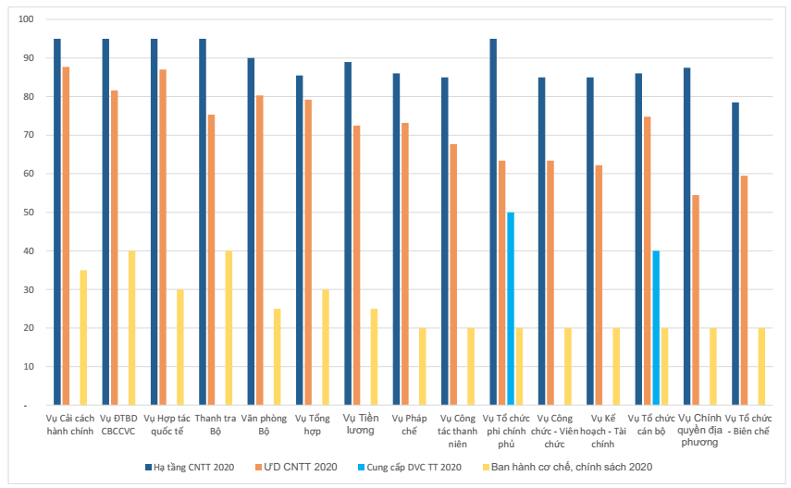
Biểu đồ 3: Điểm thành phần của các đơn vị thuộc Bộ Nội vụ năm 2020

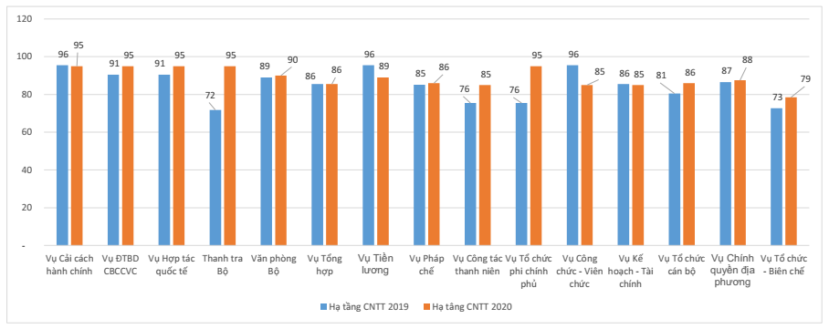
Biểu đồ 4: Điểm thành phần Hạ tầng công nghệ thông tin của các đơn vị thuộc Bộ Nội vụ năm 2020 so với năm 2019

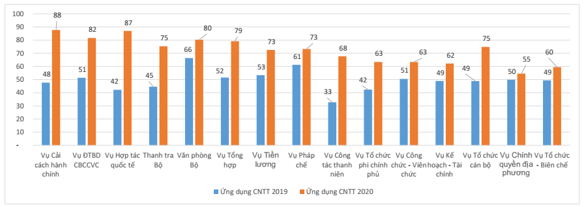
Biểu đồ 5: Điểm thành phần Ứng dụng công nghệ thông tin của các đơn vị thuộc Bộ Nội vụ năm 2020 so với năm 2019
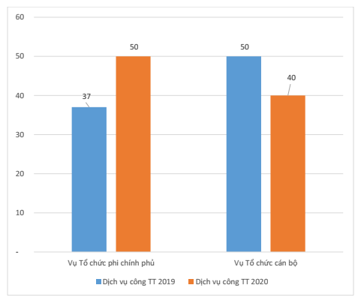
Biểu đồ 6: Điểm thành phần: Dịch vụ công trực tuyến của các đơn vị thuộc Bộ Nội vụ năm 2020 so với năm 2019
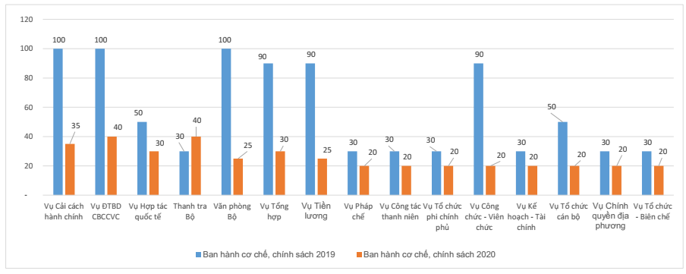
Biểu đồ 7: Điểm thành phần Ban hành cơ chế chính sách của các đơn vị thuộc Bộ Nội vụ năm 2020 so với năm 2019
III. KẾT QUẢ ĐÁNH GIÁ MỨC ĐỘ ỨNG DỤNG CNTT CỦA CÁC ĐƠN VỊ TRỰC THUỘC BỘ NỘI VỤ NĂM 2020
1. Bảng tổng hợp đánh giá mức độ ứng dụng CNTT của các đơn vị trực thuộc Bộ Nội vụ năm 2020
STT | Đơn vị | Điểm 2019 | Điểm tự chấm 2020 | Điểm thẩm định 2020
1 | Ban Tôn giáo Chính phủ | 73,11 | 86,78 | 76,38
2 | Trung tâm Thông tin | 83,68 | 91,00 | 74,05
3 | Cục Văn thư và Lưu trữ nhà nước | 70,20 | 91,67 | 70,29
4 | Viện Khoa học tổ chức nhà nước | 46,63 | 81,00 | 68,53
5 | Ban Thi đua - Khen thưởng Trung ương | 84,07 | 89,26 | 63,87
6 | Trường Đại học Nội vụ Hà Nội | 54,62 | 68,60 | 52,50
7 | Học viện Hành chính Quốc gia | 43,30 | 54,57 | 49,78
8 | Tạp chí Tổ chức nhà nước | 47,68 | 58,28 | 44,77
 | Điểm trung bình |  |  | 62,52

Bảng 4: Tổng hợp đánh giá mức độ ứng dụng CNTT của các đơn vị trực thuộc Bộ Nội vụ năm 2020
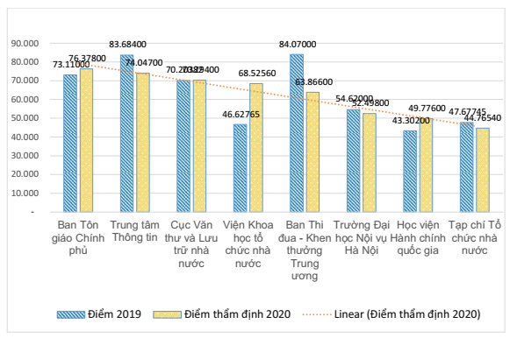
Biểu đồ 8: Điểm đánh giá ứng dụng CNTT của các đơn vị trực thuộc Bộ Nội vụ năm 2020 so với năm 2019

Điểm ứng dụng CNTT của các đơn vị trực thuộc Bộ Nội vụ có các nhóm điểm sau:
Nhóm A: Từ 65 điểm đến 80 điểm có các đơn vị sau: Ban Tôn giáo Chính phủ; Trung tâm Thông tin - Bộ Nội vụ; Cục Văn thư và Lưu trữ nhà nước; Viện Khoa học tổ chức nhà nước.
Nhóm B: Từ 50 điểm đến dưới 65 điểm có các đơn vị: Ban Thi đua – Khen thưởng trung ương; Trường Đại học Nội vụ Hà Nội.
Nhóm C: Dưới 50 điểm có các đơn vị: Học viện Hành chính Quốc gia; Tạp chí Tổ chức nhà nước.
Điểm trung bình của các đơn vị trực thuộc Bộ là: 62.52 điểm (năm 2019 là 63,74 điểm) Điểm trung bình năm 2020 thấp hơn điểm trung bình năm 2019 là do:
- Điểm thành phần Trang/Cổng thông tin điện tử năm 2020 thấp hơn năm 2019 do các mục tin tức, sự kiện, báo cáo thống kê, danh mục đề tài khoa học,... vẫn chưa cập nhật thông tin mới; nhiều đơn vị chưa có quy trình cụ thể trong việc thu thập, sử dụng và chia sẻ thông tin cá nhân trên Trang/Cổng thông tin điện tử, chưa có chính sách, thủ tục, quy trình giám sát các khâu tạo lập, xử lý và hủy bỏ dữ liệu.
- Điểm thành phần Dịch vụ công trực tuyến năm 2020 thấp hơn năm 2019 do Dịch vụ công trực tuyến của một số đơn vị có tỷ lệ trung bình hồ sơ được công khai kết quả/ Tổng số hồ sơ giải quyết trong năm trên trang/cổng Dịch vụ công của đơn vị thấp; Dịch vụ công trực tuyến chưa có phần đánh giá mức độ hài lòng của cá nhân, tổ chức khi sử dụng.
- Điểm thành phần Ban hành cơ chế, chính sách và các quy định cho ứng dụng CNTT năm 2020 thấp hơn năm 2019 do đa phần các đơn vị chưa ban hành Kế hoạch ứng dụng CNTT giai đoạn 05 năm; Kế hoạch ứng dụng CNTT trong năm báo cáo; chương trình, kế hoạch cải cách hành chính bao gồm nội dung CNTT chưa có.
- Điểm thành phần Nhân lực CNTT năm 2020: một số đơn vị thấp hơn năm 2019 là do Tỷ lệ công chức, viên chức, người lao động chuyên trách CNTT có các chứng chỉ (MCSA, CCNA, CCNP,....) và Tỷ lệ công chức, viên chức, người lao động chuyên trách CNTT trên tổng số CCVCNLĐ của các đơn vị còn thấp; nhiều đơn vị chưa có CCVCNLĐ phụ trách về an toàn, bảo mật thông tin; nhiều đơn vị không có kinh phí dành cho đào tạo nâng cao trình độ cho CCVCNLĐ chuyên trách về CNTT.
- Ban Tôn giáo chính phủ; Trung tâm Thông tin - Bộ Nội vụ; Cục Văn thư và Lưu trữ nhà nước; Viện Khoa học tổ chức nhà nước; Ban Thi đua - Khen thưởng Trung ương là các đơn vị có điểm trên điểm trung bình, các đơn vị này có đầu tư về hạ tầng CNTT, ứng dụng CNTT, có xây dựng Kế hoạch ứng dụng CNTT, ban hành các quy định, quy chế về CNTT, phổ biến và chấp hành các quy định về CNTT của Bộ Nội vụ, các đơn vị này có công chức, viên chức, người lao động chuyên trách về CNTT.
- Các đơn vị có điểm thấp hơn điểm trung bình gồm các đơn vị: Trường Đại học Nội vụ Hà Nội; Học viện Hành chính Quốc gia; Tạp chí Tổ chức nhà nước. Các đơn vị này Hạ tầng CNTT, ứng dụng CNTT còn hạn chế. Việc ban hành Kế hoạch ứng dụng CNTT giai đoạn 05 năm; Kế hoạch ứng dụng CNTT trong năm, quy định, quy chế còn thiếu. Các đơn vị này cần có Kế hoạch ứng dụng CNTT tại đơn vị để tăng điểm trong những năm tiếp theo.
2. Điểm thành phần của các đơn vị trực thuộc Bộ Nội vụ năm 2020
STT | Tên đơn vị | Hạ tầng CNTT và an toàn, bảo mật thông tin |  | Ứng dụng CNTT trong hoạt động của đơn vị |  | Trang/Cổng thông tin điện tử |  | Cung cấp dịch vụ công trực tuyến |  | Ban hành cơ chế, chính sách và các quy định cho ứng dụng CNTT |  | Nhân lực cho ứng dụng CNTT
STT | Tên đơn vị | Điểm 2019 | Điểm thẩm định 2020 | Điểm 2019 | Điểm thẩm định 2020 | Điểm 2019 | Điểm thẩm định 2020 | Điểm 2019 | Điểm thẩm định 2020 | Điểm 2019 | Điểm thẩm định 2020 | Điểm 2019 | Điểm thẩm định 2020
1 | Ban Tôn giáo Chính phủ | 77,00 | 82,72 | 61,20 | 77,05 | 78,00 | 76,00 | 90,00 | 90,00 | 70,00 | 60,00 | 62,46 | 72,50
2 | Trung tâm Thông tin | 95,00 | 91,80 | 66,92 | 93,23 | 97,00 | 76,00 | - | - | 70,00 | 40,00 | 89,50 | 69,20
3 | Cục Văn thư và Lưu trữ nhà nước | 80,92 | 82,40 | 60,30 | 86,36 | 60,00 | 47,00 | 50,00 | 60,00 | 90,00 | 60,00 | 80,00 | 86,00
4 | Viện Khoa học tổ chức nhà nước | 83,00 | 89,00 | 19,00 | 19,40 | 56,00 | 54,00 | - | - | 10,00 | 50,00 | 35,50 | 72,00
5 | Ban Thi đua - Khen thưởng Trung ương | 79,65 | 77,85 | 73,80 | 79,84 | 94,00 | 61,00 | 90,00 | 75,00 | 100,00 | 30,00 | 67,00 | 59,50
6 | Trường Đại học Nội vụ Hà Nội | 80,00 | 78,20 | 64,10 | 83,29 | 41,00 | 43,00 | - | - | 20,00 | - | 68,00 | 58,00
7 | Học viện Hành chính Quốc gia | 54,01 | 64,80 | 39,50 | 67,98 | 45,00 | 38,00 | - | - | 10,00 | 10,00 | 68,00 | 68,10
8 | Tạp chí Tổ chức nhà nước | 73,50 | 70,50 | 13,50 | 13,50 | 60,00 | 33,00 | - | - | 10,00 | 20,00 | 62,00 | 56,80
 | Điểm trung bình |  | 79,66 |  | 65,08 |  | 53,50 |  | 28,13 |  | 33,75 |  | 67,76

Bảng 5: Điểm thành phần của các đơn vị trực thuộc Bộ Nội vụ năm 2020
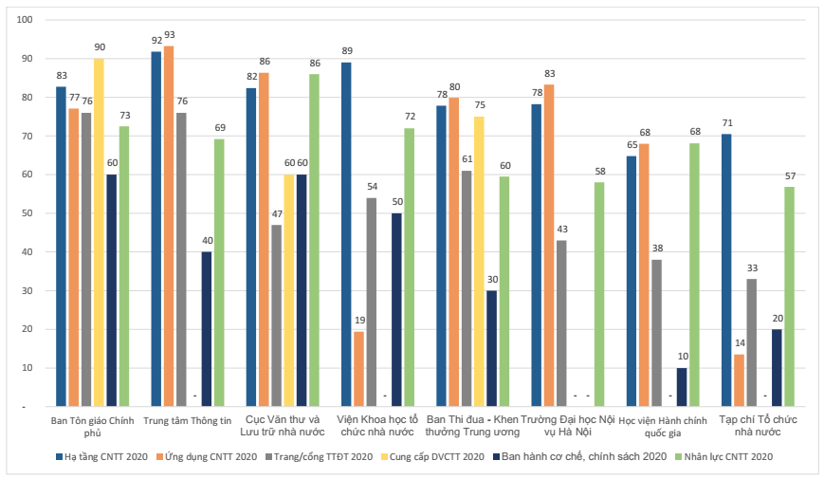
Biểu đồ 9: Điểm thành phần của các đơn vị trực thuộc Bộ Nội vụ năm 2020

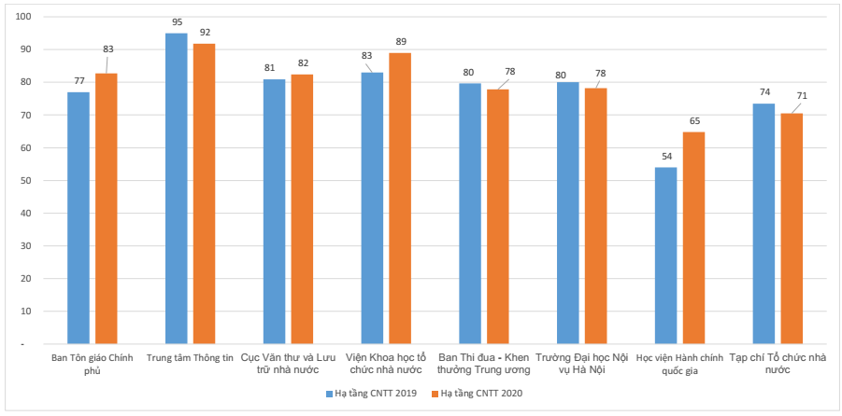
Biểu đồ 10: Điểm thành phần Hạ tầng công nghệ thông tin của các đơn vị trực thuộc Bộ Nội vụ năm 2020 so với năm 2019

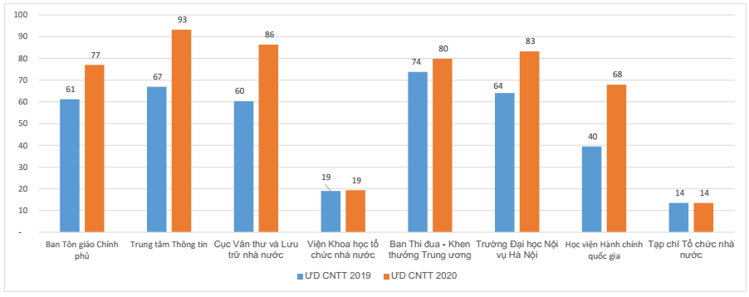
Biểu đồ 11: Điểm thành phần Ứng dụng công nghệ thông tin của các đơn vị trực thuộc Bộ Nội vụ năm 2020 so với năm 2019

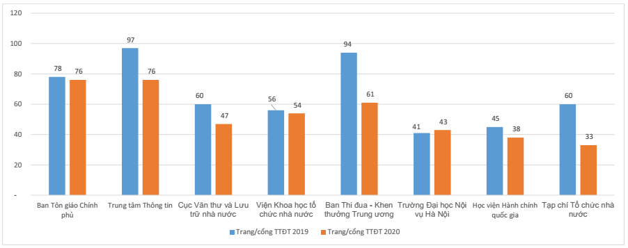
Biểu đồ 12: Điểm thành phần: Trang / Cổng thông tin điện tử của các đơn vị trực thuộc Bộ Nội vụ năm 2020 so với năm 2019

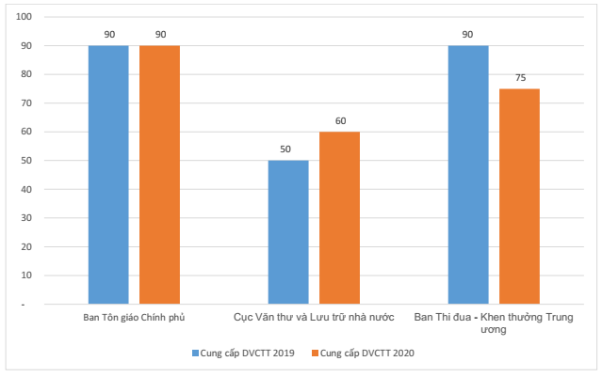
Biểu đồ 13: Điểm thành phần Dịch vụ công trực tuyến của các đơn vị trực thuộc Bộ Nội vụ năm 2020 so với năm 2019

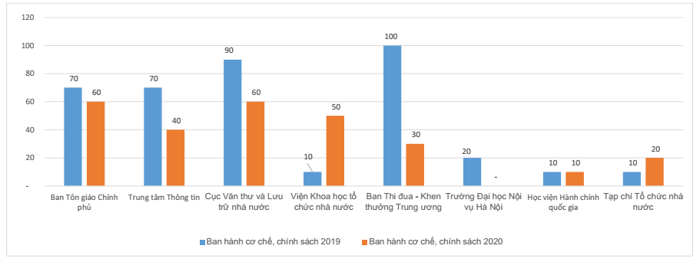
Biểu đồ 14: Điểm thành phần Ban hành cơ chế chính sách của các đơn vị trực thuộc Bộ Nội vụ năm 2020 so với năm 2019

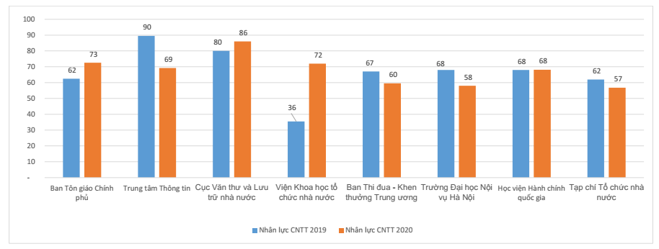
Biểu đồ 15: Điểm thành phần Nhân lực của các đơn vị trực thuộc Bộ Nội vụ năm 2020 so với năm 2019
IV. KẾT LUẬN
1. Nhận xét, đánh giá
Qua bảng tổng hợp điểm của các đơn vị thuộc, trực thuộc Bộ năm 2020 đã phản ánh đúng thực trạng ứng dụng CNTT của các đơn vị trong hoạt động của Bộ Nội vụ năm 2020. Việc đánh giá xếp hạng ứng dụng CNTT góp phần thay đổi nhận thức của Lãnh đạo, công chức, viên chức, người lao động trong việc:
- Ứng dụng CNTT để điều hành, quản lý, giải quyết công việc.
- Nghiên cứu, phổ biến, triển khai, thực hiện các hướng dẫn về CNTT.
- Năm 2020, các đơn vị đã chú trọng, quan tâm hơn đến việc đánh giá mức độ ứng dụng công nghệ thông tin tại Bộ.
- Giúp các đơn vị có cái nhìn tổng quan về ứng dụng CNTT tại đơn vị, phát huy những điểm mạnh, khắc phục những điểm yếu trong thời gian tới.
2. Những điểm đạt được
Nhìn chung, Hạ tầng CNTT và an toàn, bảo mật thông tin; Ứng dụng CNTT trong hoạt động của đơn vị; Cung cấp dịch vụ công trực tuyến; Ban hành cơ chế, chính sách và các quy định cho ứng dụng CNTT của các đơn vị thuộc, trực thuộc Bộ cơ bản đã đáp ứng được yêu cầu công việc:
- Lãnh đạo các đơn vị quan tâm đến việc ứng dụng CNTT của đơn vị.
- Trang bị đầy đủ các thiết bị CNTT phục vụ công việc của CCVCNLĐ.
- Quản lý, sử dụng chữ ký số theo Thông tư số 41/2017/TT-BTTTT ngày 19/12/2017 của Bộ Thông tin và Truyền thông về việc quy định sử dụng chữ ký số cho văn bản điện tử trong cơ quan nhà nước.
- Chú trọng đảm bảo an toàn, an ninh và bảo mật thông tin cá nhân, thường xuyên thay đổi mật khẩu thư điện tử.
- Tuân thủ các quy định sử dụng thư điện tử công vụ trong công việc; sử dụng hòm thư nội bộ của đơn vị để thông báo, gửi nhận các thông tin chung của đơn vị.
- CCVCNLĐ của các đơn vị đã sử dụng phần mềm quản lý văn bản Voffice, chủ động kết thúc văn bản đã xử lý trên phần mềm.
- Hầu hết các đơn vị có bổ sung, cập nhật đầy đủ thông tin của công chức, người lao động trên phần mềm cơ sở dữ liệu cán bộ, công chức, viên chức.
- Các đơn vị đã tổ chức nhiều cuộc họp trực tuyến trong năm 2020.
- CCVCNLĐ của các đơn vị đã tham gia các khóa học về CNTT, an toàn, bảo mật thông tin.
- Trang/Cổng thông tin điện tử của các đơn vị trực thuộc Bộ đã bám sát Nghị định số 43/2011/NĐ-CP ngày 13/06/2011 của Chính phủ Quy định về việc cung cấp thông tin và dịch vụ công trực tuyến trên trang thông tin điện tử hoặc cổng thông tin điện tử của cơ quan nhà nước (Nghị định số 43/2011/NĐ-CP).
- Dịch vụ công trực tuyến của các đơn vị: Ban Thi đua - Khen thưởng Trung ương; Ban Tôn giáo Chính phủ, có phát sinh hồ sơ và cung cấp đầy đủ thông tin theo Nghị định số 43/2011/NĐ-CP.
- Nhân lực CNTT của các đơn vị trực thuộc Bộ đã đáp ứng được nhu cầu công việc của đơn vị.
3. Tồn tại, hạn chế
Các đơn vị thuộc, trực thuộc Bộ còn tồn tại nhiều hạn chế, cụ thể như sau:
a) Hạ tầng CNTT và an toàn, bảo mật thông tin
- Các đơn vị thuộc Bộ:
+ Hạ tầng CNTT của các đơn vị thuộc Bộ tương đối đầy đủ, đáp ứng được nhu cầu làm việc của CCVCNLĐ. Tuy nhiên, một số đơn vị vẫn còn các máy tính có cấu hình thấp không cài đặt được chương trình diệt virus, sử dụng các phần mềm cho công việc chạy rất chậm.
- Những đơn vị chưa có máy tính, máy in dùng cho soạn thảo văn bản mật: Vụ Công chức - Viên chức; Vụ Công tác thanh niên; Vụ Kế hoạch - Tài chính; Vụ Pháp chế; Vụ Tổ chức cán bộ; Vụ Tổng hợp; Vụ Tiền lương.
- Một số đơn vị tự ý lắp đặt thiết bị CNTT (Switch) mà chưa thông báo cho Trung tâm Thông tin kiểm tra thiết bị có đảm bảo tương thích với hệ thống của Bộ và an toàn bảo mật thông tin.
- Một số đơn vị không đặt mật khẩu, mã hóa dữ liệu, sử dụng chứng thư số để bảo mật tệp văn bản trên máy tính gồm có: Vụ Chính quyền địa phương; Vụ Kế hoạch - Tài chính; Vụ Tổ chức - Biên chế; Vụ Tổ chức cán bộ.
- Các đơn vị trực thuộc Bộ:
+ Các đơn vị có đầu tư cho hạ tầng CNTT đáp ứng được nhu cầu sử dụng của CCVCNLĐ, nhưng vấn đề an toàn, bảo mật thông tin còn yếu.
+ Tạp chí Tổ chức nhà nước chưa có máy tính, máy in dùng cho soạn thảo văn bản mật.
+ Học viện Hành chính quốc gia tỷ lệ trang bị máy tính cho công chức, viên chức, người lao động còn thấp chỉ có 80%.
+ Tỷ lệ công chức, viên chức, người lao động sử dụng chữ ký số của các đơn vị trực thuộc Bộ: Ban Thi đua - Khen thưởng Trung ương đạt 9%; Học viện Hành chính Quốc gia đạt 10%; Tạp chí Tổ chức nhà nước đạt 20%; Ban Tôn giáo Chính phủ đạt 70%. Các đơn vị này có tỷ lệ sử dụng chữ ký số còn thấp.
+ Tỷ lệ cài đặt chương trình diệt virus bản quyền: Ban Thi đua – Khen thưởng Trung ương đạt 5,8%; Học viện Hành chính quốc gia đạt 5%; Ban Tôn giáo Chính phủ đạt 70%. Tỷ lệ cài đặt chương trình diệt virus của các đơn vị trên còn quá thấp sẽ dẫn đến nguy cơ mất an toàn thông tin.
b) Ứng dụng CNTT trong hoạt động của đơn vị
- Các đơn vị thuộc Bộ:
-Tiêu chí thư điện tử: CCVCNLĐ không thường xuyên thay đổi mật khẩu thư điện tử cá nhân. Các đơn vị không sử dụng thư mục nội bộ có sẵn trên thư điện tử gồm có: Vụ Tổ chức - Biên chế; Vụ Chính quyền địa phương; Vụ Công chức - Viên chức; Vụ Tiền lương; Vụ Tổ chức phi chính phủ; Vụ Cải cách hành chính;Vụ Pháp chế; Vụ Kế hoạch - Tài chính; Vụ Tổng hợp; Vụ Công tác thanh niên;Vụ Tổ chức cán bộ; Thanh tra Bộ; Văn phòng Bộ. Nhiều đơn vị vẫn sử dụng thư điện tử Gmail,... trong trao đổi công việc.
+ Tiêu chí Hệ thống quản lý văn bản và điều hành Voffice: Tỷ lệ kết thúc văn bản của các đơn vị còn thấp: Vụ Công tác thanh niên đạt 9,28%; Vụ Chính quyền địa phương đạt 21,7 %; Vụ Kế hoạch - Tài chính đạt 24,37%.
+ Tiêu chí phần mềm cập nhật cơ sở dữ liệu cán bộ, công chức, viên chức, vẫn còn các đơn vị có CCVCNLĐ chưa đăng nhập đến thời điểm ngày 31/10/2020: Văn phòng Bộ: 35; Vụ Tổ chức - Biên chế: 02 người; Vụ Công chức - Viên chức: 04; Vụ Chính quyền địa phương: 02; Vụ Đào tạo, bồi dưỡng cán bộ, công chức, viên chức: 06; Vụ Tổ chức phi chính phủ: 01; Vụ Kế hoạch - Tài chính: 02.
+ Tiêu chí phần mềm quản lý việc thực hiện nhiệm vụ Bộ trưởng giao vẫn còn một số đơn vị quá hạn về thời gian thực hiện.
- Các đơn vị trực thuộc Bộ:
+ Tiêu chí thư điện tử: Tạp chí Tổ chức nhà nước; Học viện Hành chính Quốc gia, Trường Đại học Nội vụ Hà Nội có CCVCNLĐ vẫn sử dụng hòm thư điện tử của Gmail để trao đổi công việc.
+ Tiêu chí hệ thống quản lý văn bản và điều hành Voffice: Tỷ lệ CCVCNLĐ kết thúc văn bản trên hệ thống phần mềm quản lý văn bản Voffice còn thấp: Ban Thi đua - Khen thưởng Trung ương đạt 3,8%; Học viện Hành chính Quốc gia đạt 2,8%; Tạp chí Tổ chức nhà nước đạt 1,36%; Trường Đại học Nội vụ Hà Nội đạt 3,7%; Viện Khoa học tổ chức nhà nước đạt 11,4%.
c) Trang/ Cổng thông tin điện tử của các đơn vị trực thuộc Bộ
Nhìn chung các đơn vị xây dựng Trang/Cổng thông tin điện tử bám sát theo Nghị định số 43/2011/NĐ-CP ngày 13/06/2011 của Chính phủ Quy định về việc cung cấp thông tin và dịch vụ công trực tuyến trên trang thông tin điện tử hoặc cổng thông tin điện tử của cơ quan nhà nước. Điểm số của các đơn vị là: Trung tâm Thông tin 76 điểm; Ban Thi đua - Khen thưởng Trung ương 61 điểm; Ban Tôn giáo Chính phủ 76 điểm; Cục Văn thư và Lưu trữ nhà nước 47 điểm; Viện Khoa học tổ chức nhà nước 54 điểm; Trường Đại học Nội vụ Hà Nội 43 điểm; Học viện Hành chính Quốc gia 38 điểm; Tạp chí Tổ chức nhà nước 33 điểm.
d) Dịch vụ công trực tuyến của các đơn vị
- Các đơn vị thuộc Bộ:
Có 02 đơn vị thuộc Bộ có dịch vụ công trực tuyến: Vụ Tổ chức cán bộ; Vụ Tổ chức phi chính phủ. Tuy nhiên số lượng hồ sơ giao dịch trên Dịch vụ công của các đơn vị thuộc Bộ rất ít. Vụ Tổ chức cán bộ đạt 40 điểm; Vụ Tổ chức phi chính phủ đạt 50 điểm.
- Các đơn vị trực thuộc Bộ
Có 03 đơn vị trực thuộc Bộ cung cấp dịch vụ công trực tuyến: Ban Thi đua - Khen thưởng Trung ương; Ban Tôn giáo Chính phủ; Cục Văn thư và Lưu trữ nhà nước. Nhìn chung các đơn vị cung cấp đầy đủ thông tin theo Nghị định số 43/2011/NĐ-CP ngày 13/06/2011 của Chính phủ Quy định về việc cung cấp thông tin và dịch vụ công trực tuyến trên trang thông tin điện tử hoặc cổng thông tin điện tử của cơ quan nhà nước. Dịch vụ công trực tuyến của Cục Văn thư và Lưu trữ nhà nước không phát sinh hồ sơ.
đ) Cơ chế, chính sách và các quy định cho ứng dụng CNTT (bao gồm cả các quy định về an toàn thông tin)
- Các đơn vị thuộc Bộ
Hầu hết các đơn vị ban hành kế hoạch ứng dụng CNTT giai đoạn 05 năm; kế hoạch ứng dụng CNTT trong năm, các quy chế; quy định,... sai hình thức (dưới dạng công văn gửi Trung tâm Thông tin) hoặc không ban hành vào quý I năm 2020.
Các đơn vị ban hành ban hành kế hoạch ứng dụng CNTT giai đoạn 05 năm có: Vụ Cải cách hành chính.
+ Không có đơn vị nào đạt yêu cầu tiêu chí ban hành kế hoạch ứng dụng CNTT trong năm báo cáo.
+ Các đơn vị ban hành quy định ứng dụng CNTT gồm có: Vụ Đào tạo, bồi dưỡng cán bộ, công chức, viên chức; Thanh tra Bộ.
+ Các đơn vị ban hành các văn bản khác liên quan đến ứng dụng CNTT gồm có: Vụ Hợp tác quốc tế; Văn phòng Bộ; Vụ Tổng hợp; Vụ Tiền lương.
Việc thực hiện các quy định, quy chế của Bộ đã ban hành về CNTT cho CCVCNLĐ của các đơn vị cơ bản chấp hành tốt.
- Các đơn vị trực thuộc Bộ
Điểm của các đơn vị trực thuộc Bộ là: Trường Đại học Nội vụ Hà Nội được 0 điểm; Học viện Hành chính Quốc gia được 10 điểm; Tạp chí Tổ chức nhà nước được 20 điểm; Ban Thi đua - Khen thưởng Trung ương được 30 điểm; Viện Khoa học tổ chức nhà nước được 50 điểm; Trung tâm Thông tin được 40 điểm; Ban Tôn giáo Chính phủ được 60 điểm; Cục Văn thư và Lưu trữ nhà nước được 60 điểm.
Các đơn vị chưa ban hành kế hoạch ứng dụng công nghệ thông tin (CNTT) giai đoạn 05 năm: Trung tâm Thông tin; Ban Thi đua - Khen thưởng Trung ương; Cục Văn thư và Lưu trữ nhà nước; Học viện Hành chính quốc gia; Trường Đại học Nội vụ Hà Nội; Tạp chí Tổ chức nhà nước.
Các đơn vị chưa ban hành kế hoạch ứng dụng CNTT trong năm: Trung tâm Thông tin; Ban Thi đua - Khen thưởng Trung ương; Cục Văn thư và Lưu trữ nhà nước; Học viện Hành chính Quốc gia; Trường Đại học Nội vụ Hà Nội; Tạp chí Tổ chức nhà nước.
Các đơn vị không có chương trình, kế hoạch cải cách hành chính có bao gồm nội dung ứng dụng CNTT: Trung tâm Thông tin; Học viện Hành chính Quốc gia; Trường Đại học Nội vụ Hà Nội; Tạp chí Tổ chức nhà nước.
Các đơn vị chưa ban hành Quy chế vận hành và duy trì hoạt động cho Trang/Cổng thông tin điện tử của đơn vị: Trường Đại học Nội vụ Hà Nội; Học viện Hành chính quốc gia; Tạp chí Tổ chức nhà nước.
Các đơn vị chưa có Quy định về các vấn đề khác liên quan đến ứng dụng CNTT trong đơn vị: Ban Thi đua - Khen thưởng Trung ương; Viện Khoa học tổ chức nhà nước; Học viện Hành chính Quốc gia; Tạp chí Tổ chức nhà nước; Trường Đại học Nội vụ Hà Nội.
Các đơn vị chưa ban hành nội quy, quy chế về việc bảo đảm an toàn thông tin: Ban Tôn giáo Chính phủ; Ban Thi đua - Khen thưởng Trung ương; Học viện Hành chính Quốc gia; Tạp chí Tổ chức nhà nước; Trường Đại học Nội vụ Hà Nội.
Các đơn vị chưa ban hành Quy định về bảo đảm an toàn, an ninh thông tin trong quá trình thiết kế, xây dựng, vận hành, nâng cấp và hủy bỏ các hạ tầng kỹ thuật: Ban Thi đua - Khen thưởng Trung ương; Học viện Hành chính Quốc gia; Viện Khoa học tổ chức nhà nước; Tạp chí Tổ chức nhà nước; Trường Đại học Nội vụ Hà Nội.
Các đơn vị chưa ban hành chính sách phân loại, lưu trữ, bảo vệ các danh mục bí mật nhà nước về thông tin số: Ban Tôn giáo Chính phủ; Cục Văn thư và Lưu trữ nhà nước; Trung tâm Thông tin; Học viện Hành chính Quốc gia; Viện Khoa học tổ chức nhà nước; Tạp chí Tổ chức nhà nước; Trường Đại học Nội vụ Hà Nội.
Các đơn vị chưa xây dựng kịch bản cụ thể trong việc phối hợp xử lý sự cố an toàn, an ninh thông tin: Cục Văn thư và Lưu trữ nhà nước; Ban Tôn giáo Chính phủ; Trung tâm Thông tin; Học viện Hành chính Quốc gia; Viện Khoa học tổ chức nhà nước; Tạp chí Tổ chức nhà nước; Trường Đại học Nội vụ Hà Nội; Ban Thi đua - Khen thưởng Trung ương.
e) Nhân lực cho ứng dụng CNTT
Ban Thi đua - Khen thưởng trung ương; Trung tâm Thông tin không có kinh phí đào tạo nâng cao trình độ cho CCVCNLĐ chuyên trách về CNTT.
Trường Đại học Nội vụ Hà Nội không có kế hoạch tuyển dụng thêm nhân lực chuyên trách về CNTT.
Nhân lực CNTT của các đơn vị trực thuộc Bộ chưa đáp ứng được nhu cầu của đơn vị, cần phải chú trọng đến đào tạo, phát triển nguồn nhân lực, nâng cao trình độ của CCVCNLĐ chuyên trách về CNTT.
g) Tồn tại hạn chế chung của các đơn vị thuộc, trực thuộc Bộ
- Trang, thiết bị CNTT phục vụ trong công việc còn nhiều hạn chế, nhiều đơn vị còn thiếu máy tính, máy in, thiết bị lưu trữ dữ liệu dành cho soạn thảo văn bản mật; một số máy tính cấu hình thấp, không đáp ứng được việc cài đặt phần mềm diệt virus.
- Tỷ lệ công chức, người lao động thay đổi mật khẩu cho thư điện tử công vụ và tỷ lệ văn bản điện tử đến được gửi vào hòm thư nội bộ đơn vị còn thấp.
- Một số đơn vị vẫn sử dụng thư điện tử Gmail trong trao đổi công việc.
- Tỷ lệ công chức, người lao động kết thúc văn bản trên Hệ thống phần mềm quản lý văn bản của Bộ và tạo lập hồ sơ văn bản trên hệ thống phần mềm quản lý văn bản rất thấp.
- Một số đơn vị còn nhiệm vụ quá hạn trên phần mềm quản lý việc thực hiện nhiệm vụ Bộ trưởng giao.
- Một số đơn vị chưa có phần mềm ứng dụng phục vụ chuyên môn, nghiệp vụ.
- Một số đơn vị chưa xây dựng kế hoạch ứng dụng CNTT 05 năm và trong năm. Nên việc triển khai, mua sắm trang, thiết bị CNTT, các phần mềm chuyên ngành, quản lý không thực hiện được do không có dự toán về kinh phí.
- Còn đơn vị không ban hành các quy định về ứng dụng CNTT. Việc tuân thủ nội quy, quy chế về CNTT của một số đơn vị còn nhiều hạn chế.
- Trình độ, kỹ năng ứng dụng CNTT của CCVCNLĐ chưa đồng đều.
- Kinh phí đầu tư cho CNTT nói chung còn thiếu.
- Một số đơn vị nộp báo cáo, tài liệu kiểm chứng còn chậm so với thời hạn yêu cầu: Vụ Công tác thanh niên, Học viện Hành chính Quốc gia.
- Số liệu trong báo cáo của một số đơn vị gửi về chưa đúng với tình hình ứng dụng CNTT thực tế của đơn vị, vẫn mang tính hình thức và chưa nộp đủ tài liệu kiểm chứng liên quan.
V. ĐỀ XUẤT, KIẾN NGHỊ
- Trang bị đầy đủ thiết bị phục vụ công việc cho CCVCNLĐ: Máy quét tài liệu, ổ cứng di động và thiết bị soạn thảo văn bản mật. Nếu gặp khó khăn về kinh phí, Văn phòng Bộ bố trí một phòng có 03 máy tính, 01 máy in để các đơn vị thuộc Bộ soạn thảo văn bản mật. Hàng năm rà soát, nâng cấp máy tính có cấu hình thấp để đáp ứng yêu cầu công việc được giao.
- CCVCNLĐ các đơn vị thuộc Bộ không tự ý gỡ bỏ phần mềm diệt virus bản quyền, nếu cài đặt lại máy tính cần liên hệ với Trung tâm Thông tin - Bộ Nội vụ để cài đặt lại phần mềm, bảo đảm an toàn máy tính cá nhân và hệ thống thông tin của Bộ.
- Các đơn vị trực thuộc Bộ khuyến cáo mua phần mềm diệt virus có bản quyền, hạn chế sử dụng phần mềm miễn phí.
- Các đơn vị không tự ý lắp đặt trang thiết bị (Modem Wifi, Switch,…) kết nối vào mạng cơ quan, trong trường hợp cần bổ sung cần có văn bản gửi Trung tâm Thông tin đồng ý trước khi triển khai thực hiện.
- CCVCNLĐ cần chủ động tham gia các khóa học về CNTT, an toàn, bảo mật thông tin, khi đăng ký thì phải tham dự đầy đủ.
- Các đơn vị tăng cường sử dụng hòm thư nội bộ và CCVCNLĐ sử dụng hòm thư điện tử công vụ đã được cấp, hạn chế tối đa sử dụng hòm thư miễn phí (Gmail, yahoo,…) và thường xuyên thay đổi mật khẩu để đảm bảo an toàn thông tin.
- Khi đơn vị có người nghỉ hưu, thôi việc, thay đổi vị trí công tác, thay đổi đơn vị, đơn vị cần kịp thời báo cho Trung tâm Thông tin để thu hồi, thay đổi USB Token, địa chỉ email công vụ,…
- Khi sử dụng Hệ thống phần mềm quản lý văn bản của Bộ, CCVCNLĐ cần chủ động kết thúc văn bản trên phần mềm khi hoàn thành công việc và tạo lập hồ sơ văn bản trên hệ thống.
- Hằng năm các đơn vị cần bổ sung, cập nhật đầy đủ thông tin của công chức, người lao động trên phần mềm cơ sở dữ liệu cán bộ, công chức, viên chức.
- Các đơn vị tăng cường tổ chức các cuộc họp trực tuyến.
- Xây dựng các phần mềm ứng dụng phục vụ chuyên môn, nghiệp vụ của đơn vị.
- Đối với các đơn vị có dịch vụ công trực tuyến: Cung cấp đầy đủ thông tin về: số lượng thủ tục hành chính, số lượng dịch vụ công trực tuyến; công khai thủ tục hành chính theo quy định; có phần đánh giá mức độ hài lòng của cá nhân, tổ chức khi sử dụng và có kế hoạch tích hợp dịch vụ công lên Cổng dịch vụ công quốc gia.
- Ban hành kế hoạch ứng dụng CNTT giai đoạn 5 năm và hàng năm của đơn vị; ban hành các quy định về ứng dụng CNTT.
- Các đơn vị rà soát các chuyên môn, nghiệp vụ của đơn vị và tiến hành xây dựng kế hoạch số hóa các lĩnh vực đơn vị quản lý để theo kịp tiến trình chuyển đổi số theo Quyết định số 749/QĐ-TTg ngày 06/06/2020 của Thủ tướng Chính phủ Phê duyệt “Chương trình Chuyển đổi số quốc gia đến năm 2025, định hướng đến năm 2030”.
- Các đơn vị trực thuộc Bộ khi xây dựng, nâng cấp Trang/Cổng thông tin điện tử cần bám sát theo Nghị định số 43/2011/NĐ-CP ngày 13/06/2011 của Chính phủ Quy định về việc cung cấp thông tin và dịch vụ công trực tuyến trên trang thông tin điện tử hoặc cổng thông tin điện tử của cơ quan nhà nước.
- Các đơn vị trực thuộc Bộ tăng cường nguồn nhân lực CNTT chất lượng cao để đáp ứng nhiệm vụ được giao.
- Hàng năm thành lập đoàn kiểm tra về ứng dụng CNTT, công tác bảo đảm an toàn thông tin tại các đơn vị thuộc và trực thuộc Bộ (quý III hàng năm).
- Lãnh đạo Bộ quan tâm, bố trí kinh phí cho việc ứng dụng CNTT tại Bộ và tại các đơn vị và chỉ đạo tăng cường ứng dụng CNTT trong điều hành, giải quyết công việc.
- Từ năm 2021, xem xét, đánh giá mức độ ứng dụng CNTT của các cơ quan Đảng, đoàn thể: Văn phòng Ban Cán sự Đảng Bộ, Đảng ủy Bộ, Công đoàn Bộ, Đoàn Thanh niên Bộ.
- Hàng năm các đơn vị gửi báo cáo tự chấm điểm, tài liệu kiểm chứng mức độ ứng dụng CNTT đúng thời hạn, đúng yêu cầu để công tác đánh giá, xếp hạng đạt hiệu quả.
- Tiếp tục hoàn thiện, sửa đổi Phương pháp đánh giá mức độ ứng dụng công nghệ thông tin tại Bộ Nội vụ cho phù hợp./.

